Załącznik
do Zarządzenia nr 7/17
Dyrektora Przedszkola Miejskiego nr 3 w Olsztynie
z dnia 30 listopada 2017 r

PROCEDURY
POMOCY PSYCHOLOGICZNO-PEDAGOGICZNEJ
W PRZEDSZKOLU MIEJSKIM NR 3 W OLSZTYNIE

Podstawa prawna:
- Ustawa z dn. 14 grudnia 2016 r. Prawo Oświatowe (Dz. U. z 2017 r. poz. 59 ze zm.)
- Rozporządzenie MEN z dnia 9 sierpnia 2017 r. w sprawie zasad organizacji i udzielania pomocy psychologiczno-pedagogicznej w publicznych przedszkolach, szkołach i placówkach (Dz. U. z 2017 r. poz. 1591)
- Rozporządzenie MEN z dnia 9 sierpnia 2017 r. w sprawie warunków organizowania kształcenia, wychowania i opieki dla dzieci i młodzieży niepełnosprawnych, niedostosowanych społecznie i zagrożonych niedostosowaniem (Dz. U. z 2017 r. poz. 1578)
- Rozporządzeniu Ministra Edukacji Narodowej z dnia 25 sierpnia 2017 r. w sprawie sposobu prowadzenia przez publiczne przedszkola, szkoły i placówki dokumentacji przebiegu nauczania, działalności wychowawczej i opiekuńczej oraz rodzajów tej dokumentacji.

Cele udzielania pomocy psychologiczno - pedagogicznej w przedszkolu:
- Wspieranie potencjału rozwojowego dziecka.
- Stwarzanie warunków do jego aktywnego i pełnego uczestnictwa w życiu przedszkola oraz środowisku społecznym.

Pomoc psychologiczno-pedagogiczna w przedszkolu polega na:
- Rozpoznawaniu i zaspokajaniu indywidualnych potrzeb rozwojowych i edukacyjnych dziecka.
- Rozpoznawaniu indywidualnych możliwości psychofizycznych dziecka.
- Rozpoznawaniu czynników środowiskowych wpływających na funkcjonowanie dziecka w przedszkolu.

Potrzeba objęcia dziecka pomocą psychologiczno-pedagogiczną może wynikać:
- Z niepełnosprawności.
- Z niedostosowania społecznego.
- Z zagrożenia niedostosowaniem społecznym.
- Z zaburzeń zachowania lub emocji.
- Ze szczególnych uzdolnień.
- Ze specyficznych trudności w uczeniu się.
- Z deficytów kompetencji i zaburzeń sprawności językowych.
- Z choroby przewlekłej.
- Z sytuacji kryzysowych lub traumatycznych.
- Z niepowodzeń edukacyjnych.
- Z zaniedbań środowiskowych związanych z sytuacją bytową dziecka i jego rodziny.
- Z trudności adaptacyjnych związanych z różnicami kulturowymi lub ze zmianą środowiska edukacyjnego (np. wcześniejszym kształceniem za granicą).

Korzystanie z pomocy psychologiczno-pedagogicznej w przedszkolu jest nieodpłatne i dobrowolne.

Potrzebę objęcia dziecka pomocą psychologiczno-pedagogiczną mogą zgłaszać:
- Rodzice
- Dyrektor przedszkola.
- Nauczyciel grupy, specjalista prowadzący zajęcia z dzieckiem.
- Poradnia.
- Asystent edukacji romskiej.
- Pracownik socjalny.
- Asystent rodziny.
- Kurator sądowy.
- Organizacja pozarządowa, instytucja działająca na rzecz dzieci i rodziny.

Organizacja i udzielanie pomocy psychologiczno-pedagogicznej:
- Za organizację pomocy psychologiczno – pedagogicznej odpowiada dyrektor przedszkola.
- Pomocy udzielają wszyscy nauczyciele oraz specjaliści zatrudnieni w przedszkolu w ramach zintegrowanych działań.
- Nauczyciele i specjaliści współpracują z rodzicami, poradniami psychologiczno-pedagogicznymi, innymi przedszkolami i placówkami oraz organizacjami pozarządowymi i instytucjami działającymi na rzecz dzieci i rodziny.

Formy udzielania pomocy psychologiczno-pedagogicznej w przedszkolu odbywają się:
- W trakcie bieżącej pracy z dzieckiem.
- Poprzez zintegrowane (wspólne) działania nauczycieli i specjalistów.
- Poprzez zajęcia rozwijające uzdolnienia (dla dzieci szczególnie uzdolnionych).
- Poprzez zajęcia specjalistyczne:
- korekcyjno-kompensacyjne - dzieci z zaburzeniami i odchyleniami rozwojowymi, także ze specyficznymi trudnościami w uczeniu się,
- logopedyczne - dzieci z deficytami kompetencji i zaburzeniami sprawności językowych,
- rozwijające kompetencje emocjonalno-społeczne - dzieci przejawiające trudności w funkcjonowaniu społecznym,
- inne zajęcia o charakterze terapeutycznym - dzieci z zaburzeniami i odchyleniami rozwojowymi mającymi problemy w funkcjonowaniu w przedszkolu oraz z aktywnym i pełnym uczestnictwem w życiu przedszkola;
- zindywidualizowanej ścieżki realizacji obowiązkowego rocznego przygotowania przedszkolnego - dzieci, które mogą uczęszczać do przedszkola, ale ze względu na stan zdrowia nie mogą realizować wszystkich zajęć wychowania przedszkolnego i wymagają dostosowania organizacji i procesu nauczania do ich specjalnych potrzeb edukacyjnych (objęcie dziecka zindywidualizowana ścieżką wymaga opinii publicznej poradni);
- porad i konsultacji, warsztatów i szkoleń - dla rodziców i nauczycieli.
Zajęcia rozwijające uzdolnienia oraz specjalistyczne prowadzą nauczyciele i specjaliści posiadający kwalifikacje odpowiednie do rodzaju zajęć, wykorzystując aktywizujące metody pracy.

Zadania nauczycieli i specjalistów pracujących w przedszkolu:
- Prowadzenie obserwacji pedagogicznej, która ma na celu:
- wczesne rozpoznanie u dziecka dysharmonii rozwojowych i podjęcie wczesnej interwencji,
- analizę i ocenę gotowości dziecka do podjęcia nauki w szkole - w przypadku dzieci realizujących obowiązkowe roczne przygotowanie przedszkolne,
- rozpoznawanie indywidualnych potrzeb rozwojowych i edukacyjnych oraz możliwości psychofizycznych dziecka,
- określenie mocnych stron, predyspozycji, zainteresowań i uzdolnień dziecka;
- rozpoznanie przyczyny niepowodzeń edukacyjnych lub trudności w funkcjonowaniu dzieci utrudniających im uczestnictwo w życiu przedszkola;
- Podejmowanie działań sprzyjających rozwojowi kompetencji oraz potencjału dziecka w celu podnoszenia efektywności uczenia się i poprawy funkcjonowania.
- Współpraca z poradnią w procesie diagnostycznym i post diagnostycznym.
- Specjaliści udzielający pomocy psychologiczno-pedagogicznej wspierają nauczycieli w dostosowaniu sposobów i metod pracy do możliwości psychofizycznych dziecka.
- Ocena efektywności udzielonej pomocy i sformułowanie wniosków dotyczących dalszych działań mających na celu poprawę funkcjonowania dziecka.

Nauczyciel lub specjalista stwierdzają, że dziecko wymaga pomocy psychologiczno – pedagogicznej ze względu na potrzeby rozwojowe i edukacyjne.
- Nauczyciel lub specjalista udzielają pomocy w trakcie bieżącej pracy z dzieckiem.
- Informują innych nauczycieli i specjalistów pracujących z dzieckiem o potrzebie objęcia go pomocą specjalistyczną.
- Nauczyciele grupy informują o tym dyrektora przedszkola, który we współpracy z nauczycielami i specjalistami planuje i koordynuje pomoc psychologiczno-pedagogiczną w ramach zintegrowanych działań nauczycieli i specjalistów oraz bieżącej pracy z dzieckiem.
- Jeżeli konieczne jest objęcie dziecka pomocą w formie zajęć rozwijających uzdolnienia, specjalistycznych lub zindywidualizowanej ścieżki realizacji obowiązkowego przygotowania przedszkolnego dyrektor (lub wyznaczona przez niego osoba) ustala formy udzielania pomocy, okres ich udzielania oraz wymiar godzin realizacji poszczególnych form.
- O potrzebie objęcia dziecka pomocą psychologiczno-pedagogiczną oraz ustalonych formach pomocy informuje się rodziców dziecka.
- Planując udzielanie dziecku pomocy dyrektor współpracuje z rodzicami.
- W przypadku, gdy mimo udzielanej dziecku pomocy nie następuje poprawa funkcjonowania, dyrektor przedszkola (lub wyznaczona przez niego osoba) za zgodą rodziców występuje do publicznej poradni z wnioskiem o przeprowadzenie diagnozy i wskazanie rozwiązania problemu dziecka.

Schemat udzielania pomocy psychologiczno – pedagogicznej
w Przedszkolu Miejskim nr 3 w Olsztynie
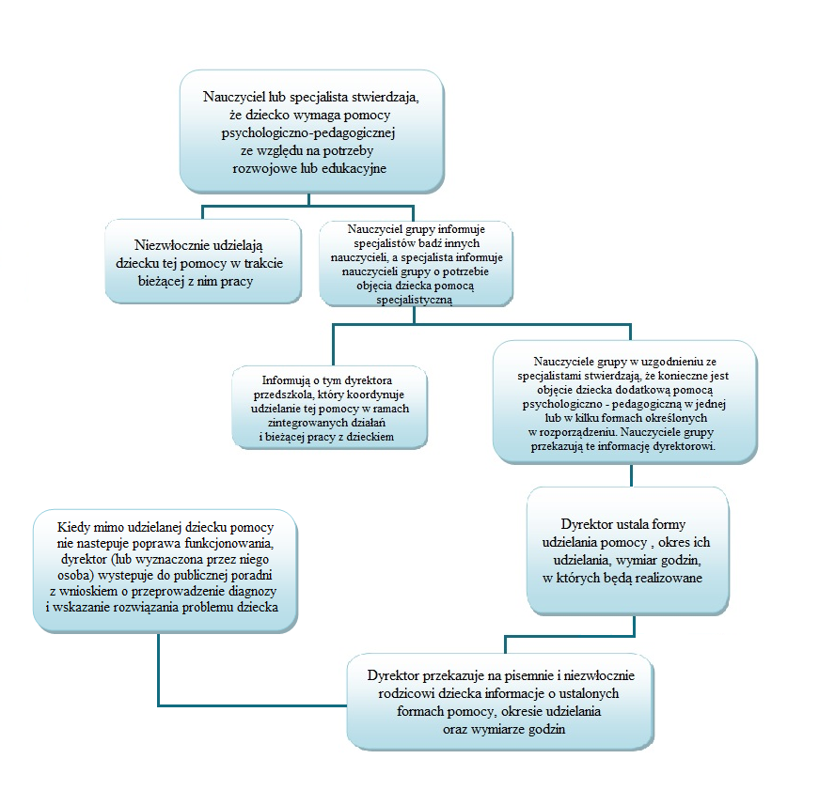

Dziecko posiadające orzeczenie o potrzebie kształcenia specjalnego

Kształcenie, wychowanie i opiekę organizuje się w oddziale ogólnodostępnym.
Przedszkole zapewnia:
- Realizację zaleceń zawartych w orzeczeniu o potrzebie kształcenia specjalnego.
- Warunki do nauki, sprzęt specjalistyczny i środki dydaktyczne odpowiednie ze względu na indywidualne potrzeby rozwojowe i edukacyjne.
- Zajęcia rewalidacyjne.
- Zajęcia specjalistyczne.
- Inne zajęcia odpowiednie ze względu na indywidualne potrzeby rozwojowe i edukacyjne oraz możliwości psychofizyczne dzieci, w szczególności zajęcia rewalidacyjne.
- Integrację dzieci ze środowiskiem rówieśniczym.
- Przygotowanie do samodzielności w szkole.

Planowaniem i koordynowaniem pomocy psychologiczno-pedagogicznej zajmuje się zespół nauczycieli i specjalistów pracujących z dzieckiem.
- Zespół opracowuje indywidualny program edukacyjno - terapeutyczny (IPET), który określa:
- zakres i sposób dostosowania programu wychowania przedszkolnego;
- zintegrowane działania nauczycieli i specjalistów prowadzących zajęcia z dzieckiem;
- działania o charakterze rewalidacyjnym - w przypadku dzieci niepełnosprawnych;
- formy, okres udzielania pomocy oraz wymiar godzin, w którym poszczególne formy będą realizowane;
- działania wspierające rodziców dziecka;
- zajęcia rewalidacyjne;
- w przypadku dzieci niepełnosprawnych - rodzaj i sposób dostosowania warunków organizacji kształcenia do rodzaju niepełnosprawności;
- zajęcia realizowane indywidualnie z dzieckiem lub w grupie liczącej do 5 dzieci -
w zależności od indywidualnych potrzeb dziecka, możliwości psychofizycznych lub zaleceń zwartych w orzeczeniu o potrzebie kształcenia specjalnego.
- Zespół opracowuje IPET po dokonaniu wielospecjalistycznej oceny poziomu funkcjonowania dziecka, uwzględniając diagnozę i wnioski sformułowane na jej podstawie oraz zalecenia zawarte w orzeczeniu kształcenia specjalnego, w zależności od potrzeb, we współpracy w poradnią psychologiczno-pedagogiczną, w tym specjalistyczną.
- IPET opracowuje się na okres, na jaki zostało wydane orzeczenie, do dnia 30 września, w którym dziecko rozpoczyna realizowanie wychowana przedszkolnego, lub w terminie 30 dni od złożenia w przedszkolu orzeczenia.
- Rodzice dziecka otrzymują kopię programu na pierwszym spotkaniu zespołu.
- Spotkania zespołu odbywają się w miarę potrzeb, nie rzadziej niż dwa razy w roku szkolnym. Rodzice dziecka pisemnie informowani są o spotkaniach zespołu.
- Zespół dokonuje śródrocznej i końcowo rocznej oceny skuteczności udzielanej pomocy psychologiczno – pedagogicznej. Informacja ta zostaje przekazana rodzicom na spotkaniu zespołu.
- W przedszkolu może być zatrudniony dodatkowo nauczyciel posiadających kwalifikacje z zakresu pedagogiki specjalnej (nauczyciel wspomagający) w celu współorganizowania kształcenia integracyjnego.

Schemat udzielania pomocy psychologiczno – pedagogicznej dziecku z orzeczeniem o potrzebie kształcenia specjalnego w Przedszkolu Miejskim nr 3 w Olsztynie
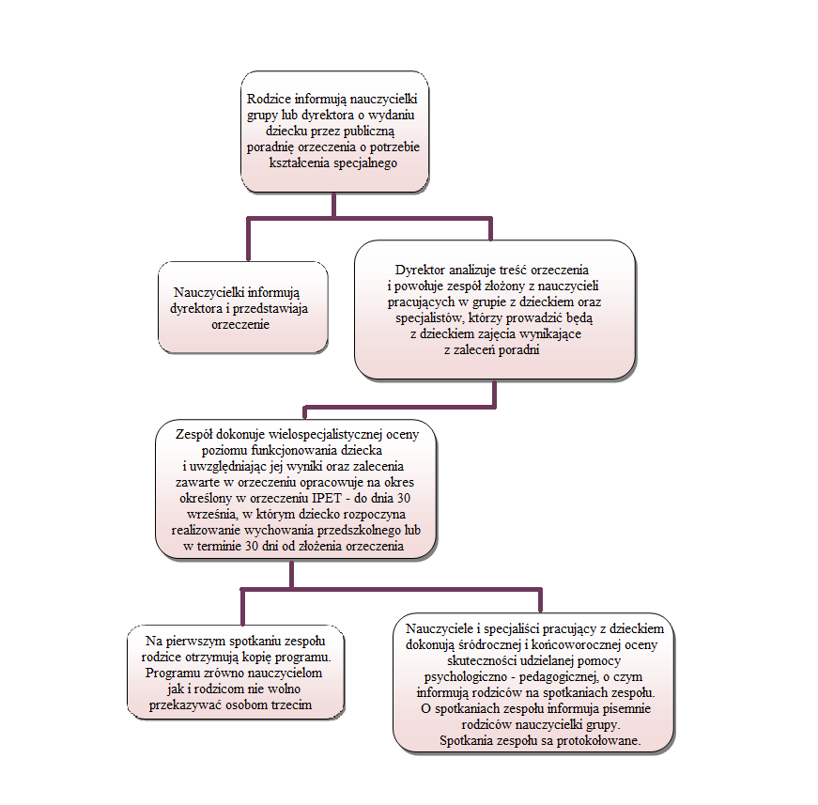

Nauczyciele i specjaliści udzielający dziecku pomocy psychologiczno - pedagogicznej prowadzą dokumentację zgodną z wytycznymi MEN.

Dokumentacja ta, to dziennik zajęć, w którym odnotowuje się obecność dzieci na zajęciach, do którego wpisuje się:
- Nazwiska i imiona dzieci w porządku alfabetycznym, oraz oddział, do którego uczęszczają.
- Adresy poczty elektronicznej rodziców i numery ich telefonów, jeżeli je osiadają.
- Indywidualny program pracy z dzieckiem, a w przypadku zajęć grupowych - program pracy grupy.
- Tygodniowy rozkład zajęć.
- Daty i czas trwania oraz tematy przeprowadzonych zajęć.
- Ocenę postępów i wnioski dotyczące dalszej pracy z dzieckiem.
- Odnotowuje się obecność dzieci na zajęciach.

Ponadto przedszkole gromadzi w indywidualnej teczce, dla każdego dziecka objętego odpowiednio kształceniem specjalnym, zajęciami rewalidacyjno-wychowawczymi lub pomocą psychologiczno-pedagogiczną dokumentację badań i czynności uzupełniających prowadzonych w szczególności przez pedagoga, psychologa, logopedę, terapeutę pedagogicznego, lekarza oraz innego specjalistę, a także indywidualne programy edukacyjno-terapeutyczne.

Specjaliści
Pomocy psychologiczno-pedagogicznej mają udzielać dzieciom nauczyciele oraz specjaliści. Termin "specjaliści", używany w rozporządzeniu odnosi się w szczególności do zatrudnionych w przedszkolu: logopedów i terapeutów pedagogicznych, ewentualnie psychologów i pedagogów.

Zadania specjalistów określone przez ustawodawcę:
Logopeda
- Diagnozowanie logopedyczne, w tym prowadzenie badań przesiewowych w celu ustalenia stanu mowy oraz poziomu rozwoju językowego dzieci.
- Prowadzenie zajęć logopedycznych dla dzieci oraz porad i konsultacji dla rodziców i nauczycieli w zakresie stymulacji rozwoju mowy dzieci i eliminowania jej zaburzeń.
- Podejmowanie działań profilaktycznych zapobiegających powstawaniu zaburzeń komunikacji językowej we współpracy z rodzicami dzieci.
- Wspieranie nauczycieli i innych specjalistów w:
- rozpoznawaniu indywidualnych potrzeb rozwojowych i edukacyjnych oraz możliwości psychofizycznych dzieci w celu określenia mocnych stron, predyspozycji, zainteresowań i uzdolnień dzieci oraz przyczyn niepowodzeń edukacyjnych lub trudności w funkcjonowaniu dzieci, w tym barier i ograniczeń utrudniających funkcjonowanie dziecka i jego uczestnictwo w życiu przedszkola,
- udzielaniu pomocy psychologiczno-pedagogicznej.

Terapeuta pedagogiczny
- Prowadzenie badań diagnostycznych dzieci z zaburzeniami i odchyleniami rozwojowymi lub specyficznymi trudnościami w uczeniu się w celu rozpoznawania trudności oraz monitorowania efektów oddziaływań terapeutycznych.
- Rozpoznawanie przyczyn utrudniających dzieciom aktywne i pełne uczestnictwo w życiu przedszkola.
- Prowadzenie zajęć korekcyjno-kompensacyjnych oraz innych zajęć o charakterze terapeutycznym.
- Podejmowanie działań profilaktycznych zapobiegających niepowodzeniom edukacyjnym dzieci, we współpracy z ich rodzicami;
- Wspieranie nauczycieli i innych specjalistów w:
- rozpoznawaniu indywidualnych potrzeb rozwojowych i edukacyjnych oraz możliwości psychofizycznych dzieci w celu określenia mocnych stron, predyspozycji, zainteresowań i uzdolnień dzieci oraz przyczyn niepowodzeń edukacyjnych lub trudności w funkcjonowaniu dzieci, w tym barier i ograniczeń utrudniających funkcjonowanie dziecka i jego uczestnictwa w życiu przedszkola,
- udzielaniu pomocy psychologiczno-pedagogicznej.

Pedagog, psycholog
- Prowadzenie badań i działań diagnostycznych dzieci, w tym diagnozowanie indywidualnych potrzeb rozwojowych i edukacyjnych oraz możliwości psychofizycznych dzieci w celu określenia mocnych stron, predyspozycji, zainteresowań i uzdolnień dzieci oraz przyczyn niepowodzeń edukacyjnych lub trudności w funkcjonowaniu dzieci, w tym barier i ograniczeń utrudniających funkcjonowanie dziecka i jego uczestnictwo w życiu przedszkola.
- Diagnozowanie sytuacji wychowawczych w przedszkolu w celu rozwiązywania problemów wychowawczych stanowiących barierę i ograniczających aktywne i pełne uczestnictwo dziecka w życiu przedszkola.
- Udzielanie dzieciom pomocy psychologiczno-pedagogicznej w formach odpowiednich do rozpoznanych potrzeb.
- Podejmowanie działań z zakresu profilaktyki uzależnień i innych problemów dzieci i ich rodzin.
- Minimalizowanie skutków zaburzeń rozwojowych, zapobieganie zaburzeniom zachowania oraz inicjowanie różnych form pomocy w środowisku przedszkolnym i poza przedszkolnym.
- Inicjowanie i prowadzenie działań mediacyjnych i interwencyjnych w sytuacjach kryzysowych.
- Pomoc rodzicom i nauczycielom w rozpoznawaniu i rozwijaniu indywidualnych możliwości, predyspozycji i uzdolnień dzieci.
- Wspieranie nauczycieli i innych specjalistów w:
- rozpoznawaniu indywidualnych potrzeb rozwojowych i edukacyjnych oraz możliwości psychofizycznych dzieci w celu określenia mocnych stron, predyspozycji, zainteresowań i uzdolnień dzieci oraz przyczyn niepowodzeń edukacyjnych lub trudności w funkcjonowaniu dzieci, w tym barier i ograniczeń utrudniających funkcjonowanie dziecka i jego uczestnictwo w życiu przedszkola,
- udzielaniu pomocy psychologiczno-pedagogicznej.

